TPO – PROGRAMACION 3 – MRI

Los algoritmos que elegí para implementar son:

* DFS - Forest: método de exploración de grafos
* KRUSKAL: árbol de recubrimiento mínimo de un grafo

# Recursos Externos

Para probar e implementar estos algoritmos usé una implementación del TDA grafo que encontré en internet.

Esta implementación tiene la clase Grafo que esta orientada a los Grafos Dirigidos. Por eso duplique la clase con el nombre de GrafoNoDir y le agregue una magia para que cuando agregas una arista se cree la misma arista en el otro sentido. De esta manera seria como un Grafo No Dirigido

# Cómo Probar

Te recomiendo que lo pruebes directamente de los archivos con el nombre de cada algoritmo, así vas a tener las pruebas por separado.

De cualquier manera, en el archivo test.py están ambas pruebas juntas.

# DFS – Forest

Bueno me emocioné e hice el forest porque el DFS salió rápido.

La función recibe el grafo y dos diccionarios vacíos de padres y de marcas.

Cuando termina la ejecución si uno hace un print de esos diccionarios se ve que están todos los vértices marcados en Negro, y la lista de padres completa.

El ejemplo que está ahí es el mismo que el del ppt (de DFS Forest):

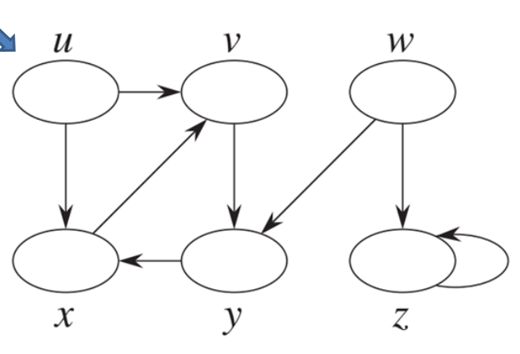

Y al finalizar la ejecución del Forest termina así:

Diccionaio de padres al finalizar algoritmo:

# KRUSKAL

La función recibe un Grafo y en principio no devuelve nada aunque se puede cambiar.

Para ver el paso a paso tiene un par de prints:

* Al principio: imprime los arreglos de bosque, aristas en un estado inicial (el bosque en conjuntos aislados), y el arreglo aristasResultado vacio
* Al final imprime:
  + El arreglo bosque (ya unificado en un conjunto),
  + El arreglo aristas con las aristas que no uso,
  + Y el arreglo aristasResultado con las necesarias para crear el árbol de recubrimiento mínimo.

Nuevamente, el ejemplo que esta ahí es el mismo que el del ppt de KRUSKAL:

Y el resultado final:

# Fin

Un éxito la cursada profe, explica bien los temas y se me hicieron muy llevaderas y agradables las clases. Gracias por la buena onda!